**Rødt og Kegler med mer´**

Mel.: Fra Engeland til Skotland …..

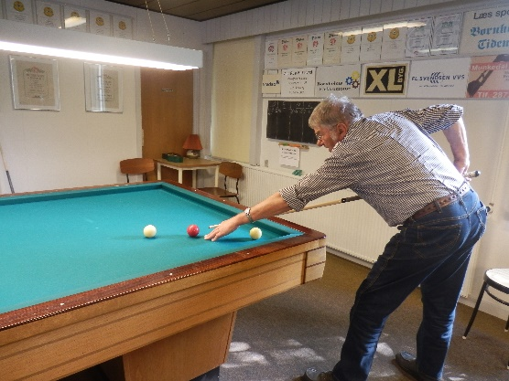Fra mand til mand det rygtes, hvis du vil ha´ det sjov,

så kom til RØNNE BILLARD KLUB, for her får du jo lov,

at spille billardspil - for det er nemlig sundt.

Vi spiller det med glæde – det er hele året rundt.

Vi rammer altid KEGLER, så snart som vi har stødt,

og hvis vi vil, så laver vi jo også sagtens RØDT.

Vi ka´ det spil og tænker: Det går sikkert vel.

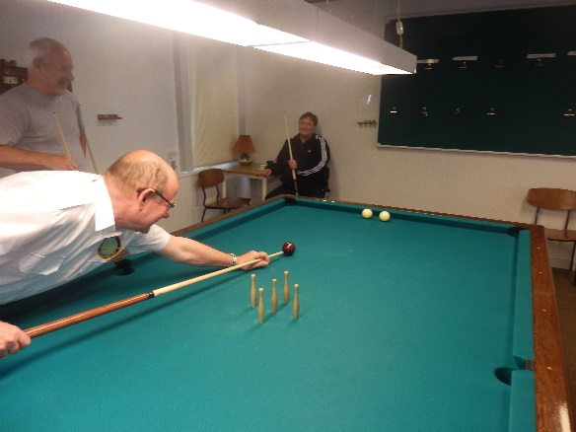Men somme tider kræver det en lille smule held!

Behersket vi jo støder – vi spiller aldrig hårdt

Så kan det ske at ballen triller lige lidt for kort.

Den næste får lidt mer´ - vi siger bare rul:

Det gør den så - vi måber - mens den røde går i HUL.

Det nemmeste der findes, det er en ”DIREKTØR”

Den brændes kan, men ingen her, det nogensinde gør,

For vi har øvet os – men spil nu ikke smart,

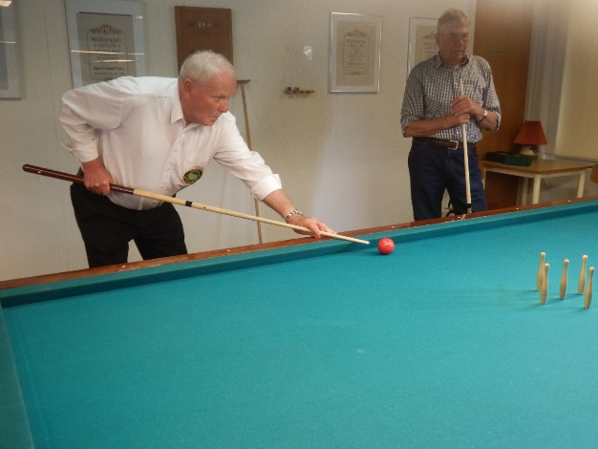Måske du ikke lykkes, når den ligger til en KVART

En SPIDS er næsten sikker, få KEGLER det er nemt,

men brændes den så føles det jo altid rigtig slemt.

En LANGBALL også helst, skal ramme li´ i plet,

og når det lykkes, siger vi: ”Det var jo ganske let”.

Dit øjemål er vigtigt, for TVÆRBALL, det er svært,

Men øver man sig, får man jo også dette sikkert lært.

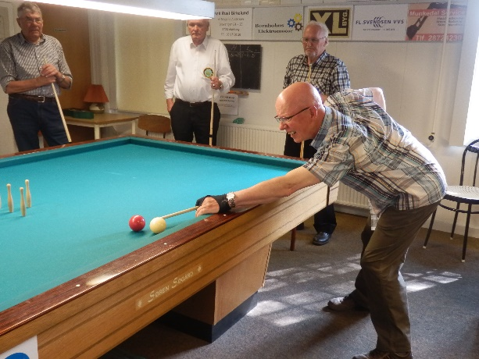Og det er også klart, at man må huske på

Drik rigeligt med væske så balancen er OK !

Skål